Meldcode
Meldcode Sinds 1 januari zijn 2019 er aanpassingen in de Meldcode huiselijk geweld en kindermishandeling van kracht. De 5 stappen van het afwegingskader waarmee wij werken om te bepalen of er sprake is van huiselijk geweld en kindermishandeling leest u in de afbeelding. Het is een professionele norm om melding te doen bij Veilig Thuis als er vermoedens zijn van acute en structurele onveiligheid.
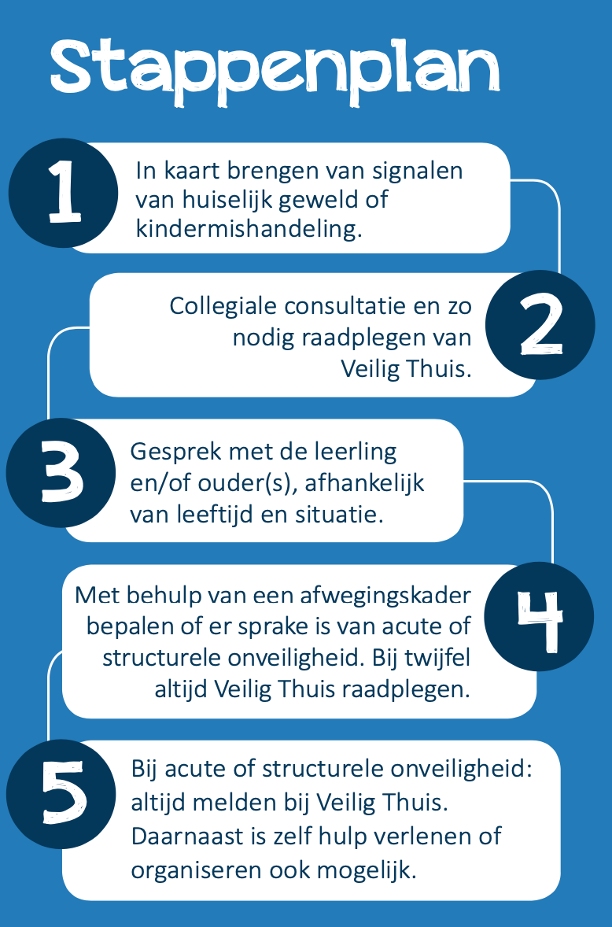

Het afwegingskader is bedoeld voor pedagogen, psychologen, (psycho)therapeuten en sociaal werkers (inclusief jeugd- en gezinsprofessionals) die in verschillende sectoren werken voor kinderen, gezinnen, volwassenen en ouderen. Het doel van de verbeterde Meldcode is: slachtoffers beter en eerder in beeld te hebben, sneller te kunnen helpen en de veiligheid beter te kunnen monitoren over langere tijd. Daarvoor is het nodig dat beroepskrachten goed uit de voeten kunnen met de Meldcode en wanneer dat nodig is situaties van vermoedens en onveiligheid melden bij Veilig Thuis.

